Приморский застройщик внедряет инструменты бережливого производства при поддержке РЦК
#РЦК #ПроизводительностьТруда
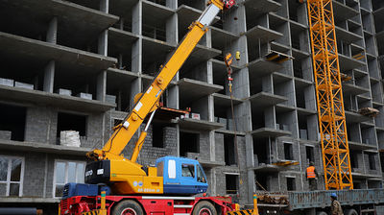
Компания «Вива», первый приморский застройщик, вступивший в национальный проект «Производительность труда» в конце 2021 года, завершил диагностику и приступает к внедрению инструментов бережливого производства на своём объекте.
- Сейчас рабочая группа, в которую входят сотрудники предприятия, совместно с руководителем проекта Регионального центра компетенций приступает к внедрению на нашем объекте таких инструментов бережливого производства, как стандартизированная работа, 5С и производственный анализ. Я уверен, что в рамках этой работы мы получим опыт использования механизмов бережливого производства применительно к строительному процессу, а также повысим компетенции сотрудников предприятия, - прокомментировал Андрей Алейнов, главный инженер компании «Вива».
Компания «Вива» стала первым краевым застройщиком, который вступил в национальный проект «Производительность труда» под руководством Регионального центра компетенций. Компания работает на всей территории Дальнего Востока. География её присутствия включает в себя такие города, как Большой Камень, Артём, Находка, Владивосток, Хабаровск, а также о. Сахалин.
Напомним, нацпроект «Производительность труда» утвержден указом Президента России Владимира Путина в 2018 году. Основная задача проекта – обеспечение роста производительности труда на средних и крупных предприятиях базовых несырьевых отраслей. Для реализации поставленных задач Правительством РФ разработан комплекс мер господдержки бизнеса, который включает в себя финансовое стимулирование и экспертную помощь в оптимизации производственных процессов, которую предлагают такие структуры, как Федеральный центр компетенций и сеть Региональных центров.

